**1. К какому виду должна быть приведена задача линейного программирования перед применением симплекс-метода?**

К каноническому  
В канонической форме задача является задачей на максимум некоторой линейной функции z, а ее система ограничений состоит только из равенств (уравнений); при этом переменные задачи n x , x ,..., x 1 2 являются неотрицательными

**2. Как составить первую симплекс-таблицу?**

Перед составлением симплекс-таблицы задача должна быть преобразована. Система ограничений приводится к допустимому базисному виду, с помощью которого из целевой функции должны быть исключены базисные переменные.

Для составления симплекс-таблицы во всех равенствах в условии задачи члены, содержащие переменные, переносятся в левую часть, а свободные члены оставляются справа.

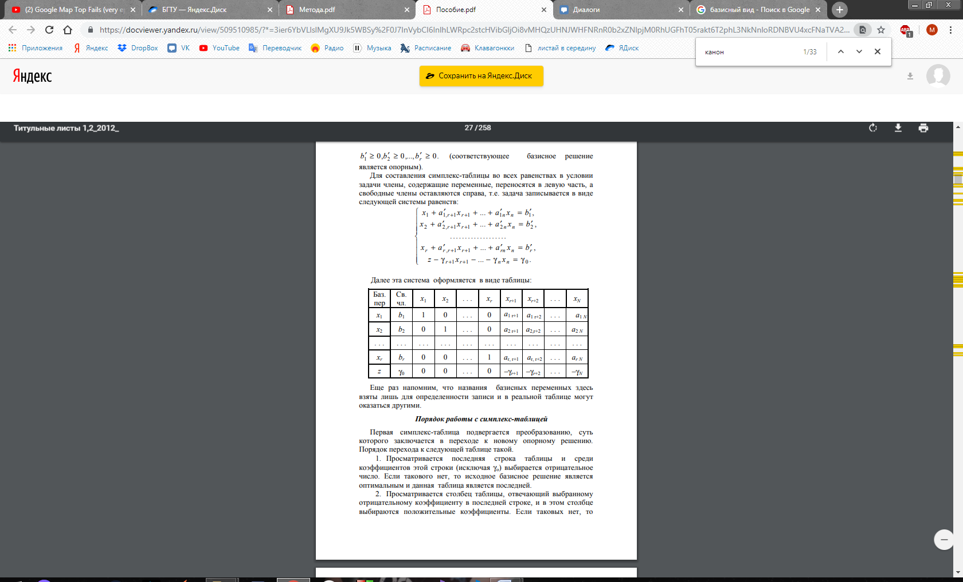

**3. Опишите порядок работы с симплекс-таблицей. Сформулируйте правило выбора разрешающего элемента.**

1. Просматривается последняя строка таблицы и среди коэффициентов этой строки (исключая γo) выбирается отрицательное число. Если такового нет, то исходное базисное решение является оптимальным и данная таблица является последней.   
2. Просматривается столбец таблицы, отвечающий выбранному отрицательному коэффициенту в последней строке, и в этом столбце выбираются положительные коэффициенты. Если таковых нет, то целевая функция неограниченна на области допустимых значений переменных, и задача решений не имеет.   
3. Среди отобранных коэффициентов столбца выбирается тот, для которого отношение соответствующего свободного члена, находящегося в столбце свободных членов, к этому элементу, минимально. Этот коэффициент называется разрешающим или генеральным элементом таблицы. В дальнейшем базисная переменная, отвечающая строке разрешающего элемента, должна быть переведена в разряд свободных, а свободная переменная, отвечающая столбцу разрешающего элемента, вводится в число базисных.   
4. Строится новая таблица, содержащая новые названия базисных переменных. Строка разрешающего элемента делится на этот элемент, и полученная строка записывается в новую таблицу на то же место. В остальные клетки новой таблицы записываются результаты преобразования элементов старой таблицы. Для этого умножают первую из заполненных строк (строку разрешающего элемента) на некоторые числа и складывают ее со строками старой таблицы. Числа эти подбираются так, чтобы в столбце разрешающего элемента получились нули, кроме клетки разрешающего элемента, в которой стоит единица. В результате получают новую симплекстаблицу, которая отвечает новому базисному решению.  
 5. Теперь следует обратиться к пункту 2, т.е. просмотреть строку целевой функции и повторить все вышеперечисленное. Составление новых симплекс-таблиц производится до тех пор, пока все коэффициенты последней строки (кроме стоящего на месте γ0) в очередной таблице не станут неотрицательными. После этого считается, что задача решена и по последней симплекс-таблице прочитывается ответ задачи. Максимальное значение zmax целевой функции стоит в первой клетке последней строки на месте γo. Неотрицательные значения новых базисных переменных стоят в остальных клетках столбца свободных членов. Остальные переменные в точке максимума равны нулю.

При выборе столбца разрешающего элемента в последней строке симплекс-таблицы выбирается максимальный по модулю отрицательный коэффициент. Если есть несколько таких 29 коэффициентов с одинаковым максимальным модулем, выбирается тот, что отвечает переменной с минимальным номером.

**4. В чем заключается признак того, что симплекс-таблица является последней?**

Составление новых симплекс-таблиц производится до тех пор, пока все коэффициенты последней строки (кроме стоящего на месте γ0) в очередной таблице не станут неотрицательными. После этого считается, что задача решена и по последней симплекс-таблице прочитывается ответ задачи.

**5. Как прочесть решение задачи по последней симплекс-таблице?**

Максимальное значение zmax целевой функции стоит в первой клетке последней строки на месте γo. Неотрицательные значения новых базисных переменных стоят в остальных клетках столбца свободных членов. Остальные переменные в точке максимума равны нулю.

**6. В каком случае по последней симплекс-таблице можно заключить, что задача не имеет решения по причине неограниченности целевой функции на области допустимых значений?**

Отметим также, что если в столбце, пригодном для выбора разрешающего элемента, нет положительных чисел, то задача не имеет решений по причине неограниченности целевой функции на области допустимых планов.

**7. Как избежать зацикливания симплекс алгоритма?**

При рассмотрении симплекс алгоритма мы видели, что на очередном шаге разрешающий элемент может выбираться неоднозначно. Для однозначной организации вычислений приходится вводить добавочные правила. Можно показать, что зацикливание наступает лишь в случае возможности неоднозначного выбора разрешающего элемента. Если зацикливание наступило, следует изменить порядок вычислений, выбирая разрешающий элемент подругому. Произойдет выход из цикла. Для борьбы с зацикливанием используют особые подпрограммы, гарантирующие выход из цикла в случае наступления зацикливания.

**8. Что понимается под трудоемкостью симплекс метода? Что означает его экспоненциальная трудоемкость на классе всех задач линейного программирования?**

При решении задач с m ограничениями и n переменными, как правило, оказывалось достаточно m итераций. При этом количество элементарных арифметических операций имело порядок n 2m.

**9. Существуют ли алгоритмы решения задач линейного программирования полиномиальной трудоемкости? Обладает ли класс всех задач линейного программирования полиномиальной сложностью?**

для симплекс-метода можно придумать задачу, которая будет решаться за время 2^n, но на абсолютном большинстве практических задач симплекс-метод показывает хорошее время

с другой стороны, есть способы решения задач линейного программирования за полиномиальное время, но они сложны для применения